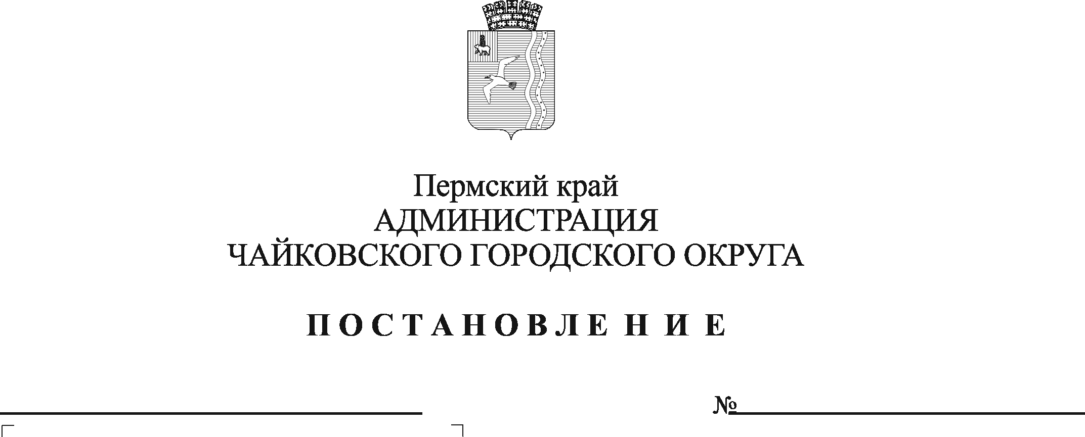
О внесении изменений в перечень муниципальных услуг, предоставляемых органами и учреждениями администрации Чайковского городского округа, утвержденный постановлением администрации Чайковского городского округа от 08.11.2021 № 1161

В соответствии с Федеральным законом от 6 октября 2003 г. № 131-ФЗ «Об общих принципах организации местного самоуправления в Российской Федерации», в целях реализации Федерального закона от 27 июля 2010 г. № 210-ФЗ «Об организации предоставления государственных и муниципальных услуг», на основании Устава Чайковского городского округа
ПОСТАНОВЛЯЮ:
- Внести в перечень муниципальных услуг администрации Чайковского городского округа, утвержденный постановлением администрации Чайковского городского округа от 8 ноября 2021 г. № 1161, следующие изменения:
  - позиции 3, 6 изложить в новой редакции:
3. | Прием заявлений о зачислении в государственные и муниципальные образовательные организации субъектов Российской Федерации, реализующие программы общего образования | Управление образования
6. | Постановка на учет и направление детей в образовательные учреждения, реализующие образовательные программы дошкольного образования

1.2 позиции:
26. | Выдача разрешения о согласовании архитектурно-градостроительного облика объекта капитального строительства | Управление строительства и архитектуры
36. | Выдача разрешения на использование земель или земельного участка, находящегося в государственной или муниципальной собственности | Управление земельно-имущественных отношений  (Отдел земельно-лесных отношений)
42. | Установление сервитута в отношении земельных участков, находящихся в муниципальной собственности, а также земельных участков, государственная собственность на которые не разграничена
50. | Снятие граждан с учета в качестве нуждающихся в жилых помещениях | Управление земельно-имущественных отношений  (Отдел реализации жилищных программ)
51. | Предоставление информации об очередности предоставления жилых помещений на условиях социального найма
признать утратившими силу.
- Постановление опубликовать в газете «Огни Камы» и разместить на официальном сайте администрации Чайковского городского округа.
- Постановление вступает в силу после официального опубликования.

Глава городского округа –
глава администрации
Чайковского городского округа Ю.Г. Востриков

